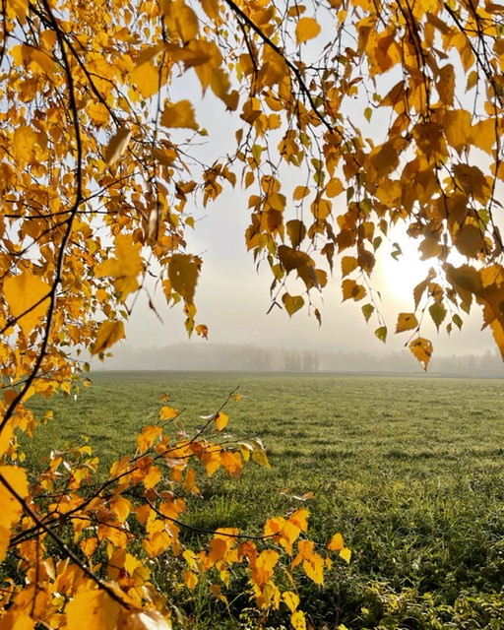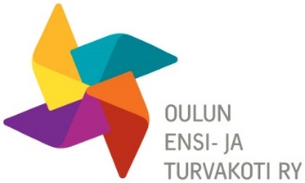

**Sumusta valoon -ryhmä**

**PARISUHTEESSAAN VÄKIVALTAA KOKENEILLE**

**Syksy 2024**

Ryhmän tarkoituksena on lisätä tietoisuutta parisuhteessa esiintyvästä väkivallasta ja vahvistaa väkivaltaa kokeneita suojautumaan väkivallalta jatkossa. Ryhmään voi osallistua erilaisissa elämänvaiheissa, kuten parisuhteessa, eroa harkitessa, eron jälkeen, uutta suhdetta aloittaessa tai sitä pelkäävänä. Ryhmään otetaan noin 10 osallistujaa ja ryhmä on maksuton. Ryhmään osallistuneet ovat kokeneet, että ryhmä on tukenut heitä selviytymisessä.

**”Sain vertaistuen lisäksi työkaluja tapahtuneen ja toipumisprosessin ymmärtämiseen.”**

**Ryhmäajat ja teemat:**

ke 18.9. klo 17.00 - 19.00 Tutustuminen ja lähisuhdeväkivalta ilmiönä

to 26.9. klo 17.00 - 19.00 Väkivallan vaikutukset

to 3.10. klo 17.00 -19.00 Väkivallasta selviytyminen

to 10.10. klo 17.00 -19.00 Väkivallasta selviytymisen

to 17.10. klo 17.00 – 19.00 Itsestä huolehtiminen ja turvallisuus

Paikka: Oulun ensi- ja turvakodin Lähisuhdeväkivaltatyön yksikkö, Linnankatu 8, Oulu

Kouluttajat: Teija Hyväri ja Kati Kaivorinne

Lisätietoja: Teija Hyväri p. 040 6592400, teija.hyvari@oetk.fi

Ryhmään osallistuminen edellyttää ennakkoilmoittautumista.

**”Ryhmä lisäsi toiveikkuutta ja luottamusta siihen, että elämä voittaa ja jatkuu.”**